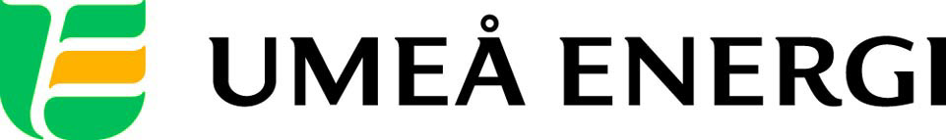
PRESSMEDDELANDE

2014-05-15
Till redaktionen

Projektet Hållbara Ålidhem i Umeå får prestigefyllda miljöpriset Energy Global Award
Projektet Hållbara Ålidhem i Umeå har tilldelats en av de mest prestigefyllda utmärkelserna inom miljö och hållbarhet – Energy Globe Award. Inom projektet bygger Umeå Energi en av Sveriges största solcellsanläggningar.
– Det är verkligen roligt att de hållbarhetssatsningar vi gör i Umeå får spridning över hela världen, säger Göran Ernstson, vd på Umeå Energi.

När ett helt kvarter i stadsdelen Ålidhem brann ned juldagen 2008 bestämde sig det kommunala bostadsbolaget AB Bostaden sig för att satsa på energisnåla hus vid nybyggnationen. Projektet blev Norrlands största lågenergibygge, och samtidigt rustades de kringliggande fastigheterna upp. I det nybyggda området kopplades bland annat tvättmaskinerna upp mot fjärrvärmesystemet, för att minska energianvändningen, och solceller monterades på taken.

Umeå Energi har varit med i projektet från första början och arbetar bland annat med att installera solceller på tak och balkonger. Installationen med 2 600 kvadratmeter solceller, som kan ge upp till 300 MWh per år, är en av Sveriges största solcellsanläggningar.

Hållbara Ålidhem har nu fått utmärkelsen Energy Globe Award, som anses vara en av de mer prestigefyllda utmärkelserna för miljö och hållbarhet. Priset har delats ut sedan 1999 och lyfter fram goda exempel inom energieffektivisering, förnybar energi och resurshushållning med vatten och energi. Sex bidrag kom in i Sverige i år och dessa har granskats av experter, som sedan kommit fram till att det svenska nationella priset går till Hållbara Ålidhem.

Juryns motivering lyder i korthet:
“This year’s National Winner of the Energy Globe Award in Sweden has successfully demonstrated an ecological concept for an entire district, aiming to cut the energy use in this area in half and to reduce the use of electricity, fossil fuels and household waste. Additionally renewable energy source with the power of the sun are introduced. These measures both reduce total energy consumption and avoid CO2 production by 2000 tons/year.”

– Hela projektet i sig är lärorikt och spännande. Och att kombinera smart fjärrvärme och förnybar solenergi ligger i linje med de globala klimatmålen. Vi hoppas kunna sprida våra kunskaper och erfarenheter vidare över världen, säger Göran Ernstson.

Tidigare har Hållbara Ålidhem tilldelats EU-priset Sustainable Energy Europe Awards 2013 samt Umeå kommuns miljöpris 2013.

Den 22 maj kommer Österrikes handelsråd till Umeå för att dela ut utmärkelsen. Vinnarna av de nationella utmärkelserna kommer också att uppmärksammas i samband med FN:s Världsmiljödag den 5 juni.
…………………………………………………………………………………………….................
För mer information, kontakta:
Göran Ernstson, vd Umeå Energi 070-650 13 97
Johanna Mattsson, pressansvarig Umeå Energi 070-633 17 07
.……………………………………………………………………………………………………............

Umeå Energi är en väl sammanhållen energi- och kommunikationskoncern. Vår vision är en enklare vardag för våra kunder och en hållbar framtid för alla. Vi erbjuder 100 % förnybar el samt fjärrvärme och fjärrkyla. Vårt stadsnät UmeNet är ett av västvärldens snabbaste och har gjort Umeå till en av världens mest uppkopplade städer. Vi är en ambitiös organisation med högt ställda visioner och mål. Vi omsätter 1,6 miljarder kronor, har drygt 350 medarbetare och är både miljö- och arbetsmiljöcertifierade. umeaenergi.se

Projektet Hållbara Ålidhem är ett samarbete mellan Bostaden, Umeå Energi, Umeå kommun och Umeå universitet. Det handlar om att göra stadsdelen tryggare, trivsammare och energisnålare.

